1. INTRODUÇÃO

É de conhecimento geral que, na sociedade há muitas ocorrências ruins que instigam ansiedade e causam desespero, e a falta de informações sobre os Serviço de Atendimento Móvel de Urgência infelizmente se encaixa neste meio.

O Abura, se trata de um projeto que visa informar seus usuários e tranquilizá-los, pois, possui como maior funcionalidade a exibição da localização da ambulância e sua estimativa de tempo de chegada, transmitindo assim uma certa segurança ao usuário. Ele também é capaz de informar unidades de pronto atendimento e saúde mais próximos.

Nesse Manual será instruído o processo de utilização do Produto de uma forma didática para domínio e aproveito total de suas funções pelo usuário.

2. FUNCIONALIDADES

• Geolocalização de unidades de socorro móveis em tempo real;

• Informar unidades de pronto atendimento e saúde mais próximos;

• Automatizar ou simplificar processos de natureza padrão de atendimento, para mais agilidade;

• Recebimento eletrônico de número de espera, via e-mail;

• Configurações básicas de tela para maior conforto ou melhor uso;

• Disponibilidade de e-mail e Telefone para realizar contato com a Equipe de Desenvolvedores;

• Cadastro de Usuário e Unidade Móvel dentro do Sistema.

3. BENEFÍCIOS ESPERADOS

•Transmitir calma e certeza para o usuário ;

• Automatização do processo de cadastro de ocorrência;

•Transformar o procésso de socorro em algo mais prático e confiavel;

• Ajudar de forma em peso as chances de uma vida salva;

• Popularizar o sistema ao ponto de ser uma aplicação de procedimento padrão na aréa da emergencia.

4. COMO ACESSAR O SISTEMA

Para ingressar na solução ABURA, o usuário deverá primeiramente usar sua credencial, que é o seu RM e sua Senha direcionando a sua tela, sendo ela por exemplo a tela de Atendente e a tela do Médico, ambas com suas funções e designer próprio, e inserir os dados da ocorrência nos campos indicados, conforme demonstrado nas figuras abaixo.

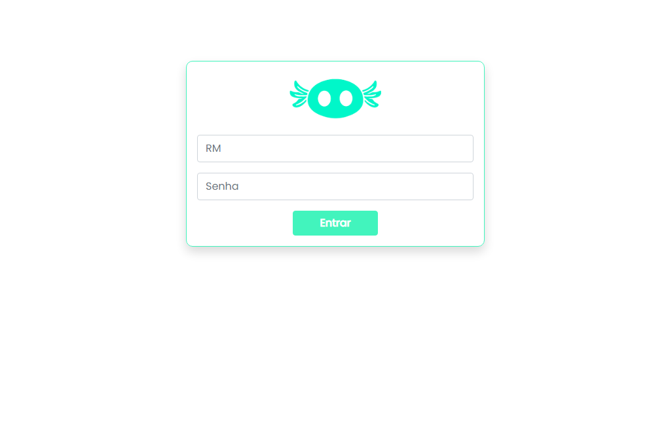

A figura acima mostra a tela de entrada.

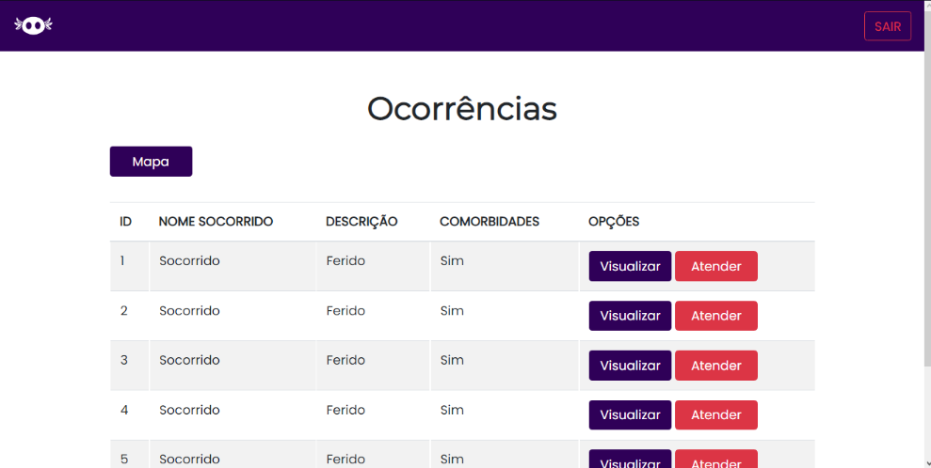A figura acima móstra uma das telas de possivel acesso.

4. Tela do Médico

4.1 Abrir Mapa

Ao realizar o clique no botão , o usuário visualizará um mapa com uma marcação na sua localização, um na lateral esquerda e outro na parte superior da tela.

4.2 Filtrar no Mapa

No canto Superior direito haverá um botão do tipo selecionar(Sélect) 

Ao clicar nesse botão se abrirá um “dropdown” com o tipo de ambulância.

Usando o botão no canto inferior direito o usuário tem o levantamento direto do mapa do tipo de socorro móvel selecionado.

4.3 Fechar Mapa

Usando o botão no canto inferior direito  o usuário realiza o fechamento da aba especifica